Отчётная выставка работ кружка «Народные промыслы» руководитель Фан-Чин А.И.

Направление «Народные куклы»
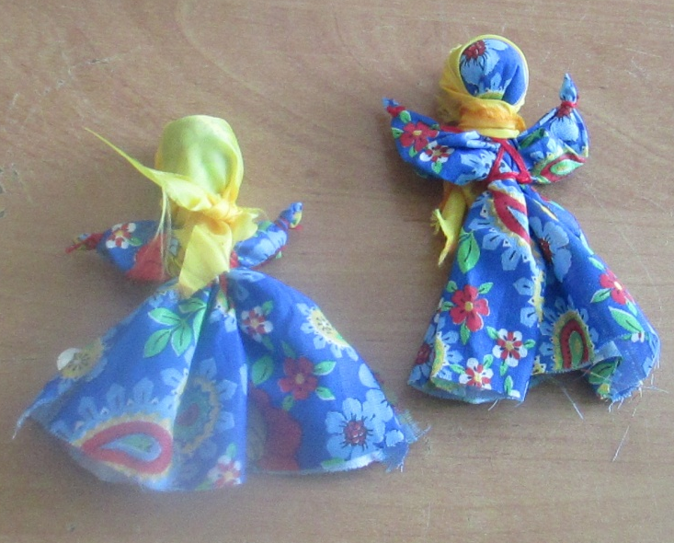
Автор: Федосова Кристина ученица 11 класса

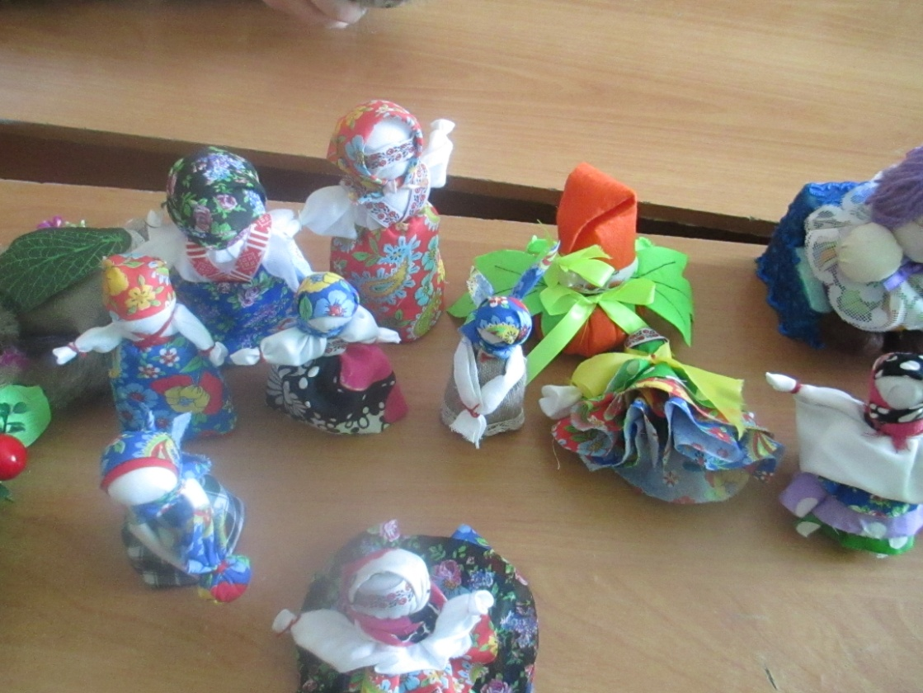
Коллективная работа
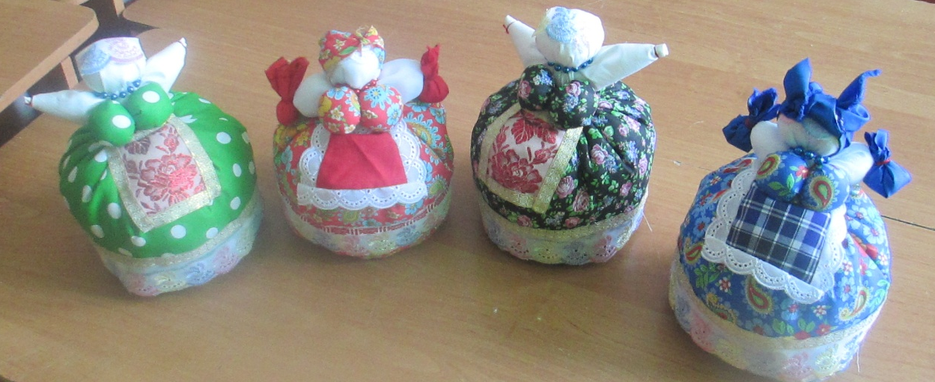
Автор: Федосова Кристина - ученица 11 класса
Пронятова Дарья –ученица 11 класса

Направление «Поделки из природного материала»

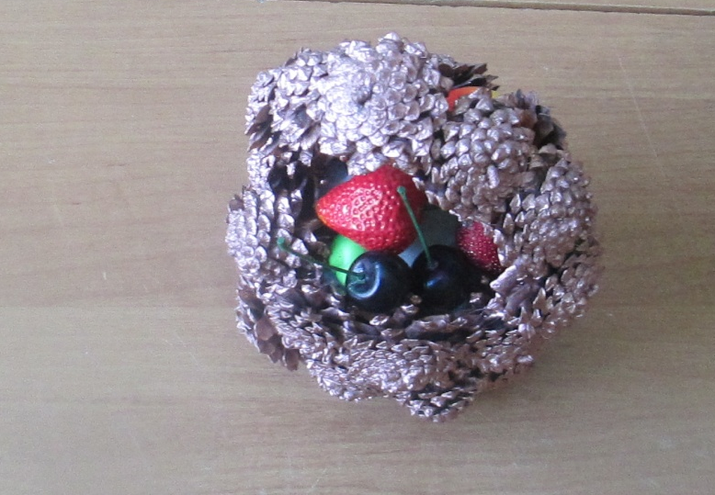
Автор : Пронятова Дарья – ученица 11 класса
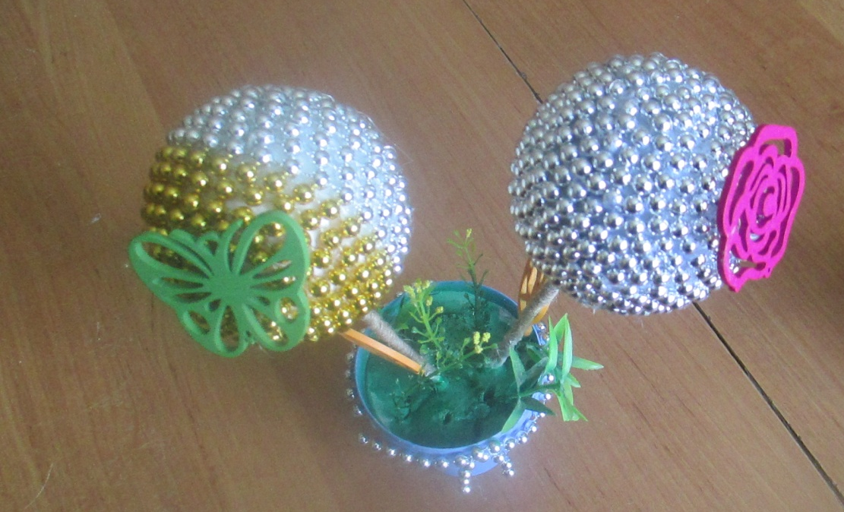
Автор: Вивдюк Анжела ученица- 3 класса

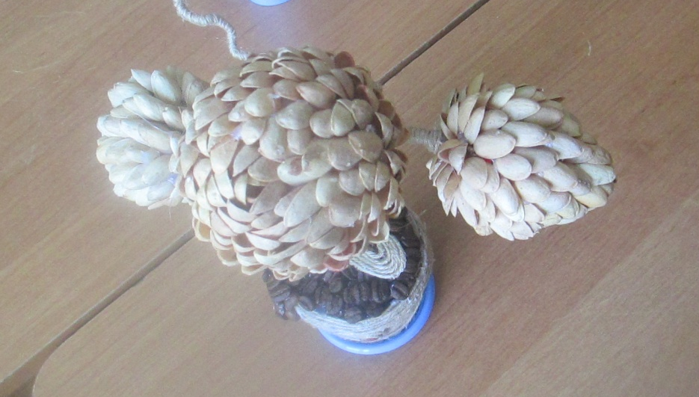
Автор: Шишина Дарья ученица 2 класса

Направление «Поделки из ниток»
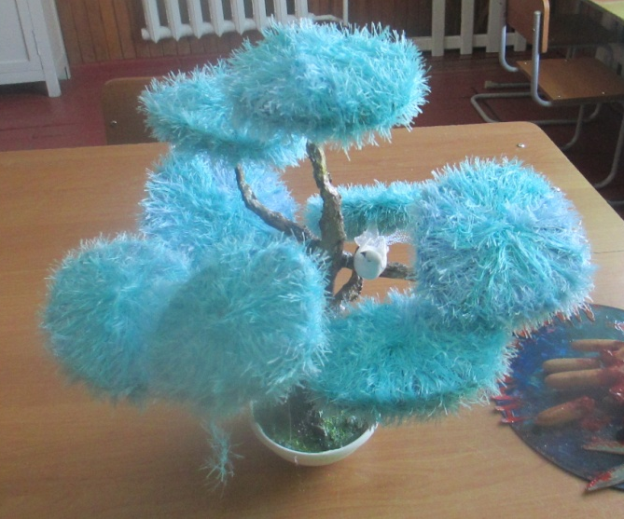
Автор : Пронятова Дарья - ученица 11 класса

